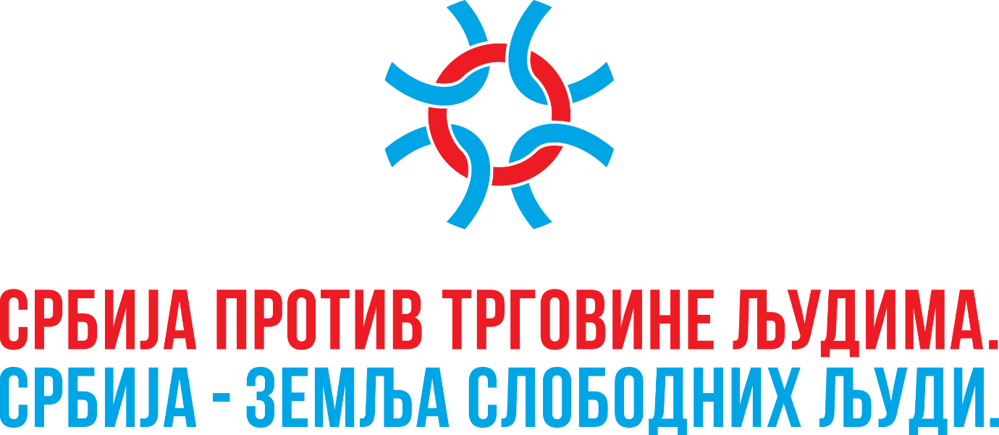

(51) Obeležavanje Evropskog dana borbe protiv trgovine ljudima - YouTube
Феномен трговине људима је озбиљан међународни проблем који се значајно одражава на живот младих у Европи. У последње време повећава се број жртава које, како је утврђено, потичу из југоисточне Европе. Република Србија, због свог географског положаја, је земља транзита за жртве које долазе из Источне Европе и Балкана на путу ка земљама Европске Уније. Србија се такође сматра земљом порекла жртава мреже трговине људима.
Многи млади траже запослење у Западној Европи верујући да ће тамо наћи добре послове. У току тражења запослења, недовољно свесни ризика да би могле да постану предмет трафикинга, није неуобичајено да жртве, не сумњајући, прихвате наизглед атрактивне понуде. У највећем броју случајева, они нису свесни да највероватније неће наћи запослење одлазећи у земљу у којој не знају језик, културу и законе. Реалност је да млади који налазе посао преко агенција за запошљавање које им обећају послове у домаћинству, угоститељству и сл. обично заврше радећи под робовским условима, примајући малу или никакву новчани накнаду, без уобичајеног радног времена, без социјалног и здравственог осигурања, радећи илегално, често само са туристичком визом, или без визе, што им још више отежава ситуацију и спречава их да потраже помоћ из страха од мера које би локалне власти могле предузети.

Филм „Сестре'' Владимира Паскљевића
Сценариo филма ''Сестре'' писан је према истинитом догађају и на основу искустава девојака које су биле учеснице трговине људима, а касније постале штићенице сигурних кућа. Поједини детаљи радње, имена људи или тачна места догађања измењени су како жртве не би биле угрожене.
Филм је сниман на аутентичним локацијама и на реалан начин је приказан рад психолога са учесницама трговине људима, процес суђења, рад тужилаштва и указује на пропусте у закону који представљају олакшице криминалцима за избегавање или умањење казне.
Линкови за филм „Сестре“
https://www.youtube.com/watch?v=31VW79IUQ4Y
(51) Sestre Sisters 2011 Ceo Film - YouTube
ПРЕПОРУКЕ
- Документа носите увек са собом и не дајте их другим особама;
- Пре поласка у иностранство ископирајте пасош и копију оставите на сигурно место;
- Породици и пријатељима оставите податке где и с ким идете;
- Сазнајте бројеве телефона дипломатских представништава Републике Србије у земљи у коју путујете;
- Не прилазите непознатим колима, када неко хоће нешто да вас пита.
- На екскурзијама и колективним путовањима идите у групи, не издвајајте се , не улазите сами у кафиће, ресторане или бутике;
- На летовању или путовању не "истражујуте " сами усамљена места или места као што су базари, пијаце, рушевине или слично;
- Јавите родитељима где и с ким идете, дајте број телефона својих другова и контакте њихових родитеља.

Канцеларија за координацију активности у борби против трговине људима
+381 11 3200 604, +381 11 3200 603, +381 11 3200 685
Пријављивање кривичног дела трговине људима:
- Дежурној служби полиције (24 сата) - 192
- Управи криминалистичке полиције: +381 11 247 10 19; +381 64 724 10 19; ukp@mup.gov.rs
- Лично, у локалним организационим јединицама Министарства унутрашњих послова Републике Србије, полицијским управама, полицијским станицама.

